PRESSEINFORMATION
K+G WETTER GmbH
03.07.2017

K+G Wetter: Lösungen, die das Handwerk besser machen
Auf der SÜFFA 2017 präsentiert das Traditionsunternehmen fortschrittliche Maschinen und clevere Produktdetails

Wer selbst aus dem Handwerk kommt, weiß am besten, worauf es bei der täglichen Arbeit ankommt. K+G Wetter hat seine Wurzeln im Fleischer-Handwerk und weiß daher, dass Zuverlässigkeit, beste Hygienestandards und einfache Bedienbarkeit die wichtigsten Voraussetzungen für Qualitäts-Produkte sind. Auf der diesjährigen SÜFFA werden die Hessen Maschinen-Lösungen präsentieren, die nicht nur mit Höchstleistung, sondern auch durch die berühmten Feinheiten glänzen – und mehr Effizienz in das Handwerk bringen. „Wir freuen uns, auf dieser wichtigen Messe unsere Neuheiten präsentieren zu können. Schließlich kommen wir selbst aus dem Handwerk und wissen, auf was es dort besonders ankommt“, so Andreas Wetter mit Blick auf die SÜFFA 2017.

120 Liter Vakuum-Kutter mit eingebauten Highlights
Das hessische Traditionsunternehmen wird auf der Messe wieder neue, fortschrittliche Maschinen für das Fleischer-Handwerk vorstellen – allem voran den neuen 120 Liter Vakuum-Kutter. Die fortschrittliche Maschine besticht durch den geteilten Vakuumdeckel. Anwender müssen dadurch nicht länger den gesamten Deckel anheben, um die Kutterschüssel zu erreichen, sondern lediglich den vorderen Bereich. Dies macht den Zugang zur Schüssel deutlich bequemer und das Be- und Entladen des Kutters schneller.

Neues Touchpanel: intuitiv und individuell
Für noch bedienerfreundlicheres und einfacheres Arbeiten im Handwerk hat K+G Wetter außerdem eine neue Touchpanel-Generation für seine Handwerkskutter entwickelt. Die fortschrittliche Steuereinheit verbindet die moderne Bedienung per Touchscreen mit einer Drucktastentechnik. So lassen sich die am häufigsten benötigten Maschinenbefehle, wie die hydraulische Be- und Entladung, das Schließen und Öffnen des Messerdeckels, die Start- und Stoppfunktion oder die Veränderung der Geschwindigkeiten ganz einfach über die Leuchtringtasten bedienen. Alternativ können einzelne Befehle auch direkt über das Touchpanel ausgelöst werden, z. B. verschiedene Messergeschwindigkeiten, die gut sichtbar auf dem Bildschirm zu sehen sind und direkt angewählt werden können.

Darüber hinaus kann jeder Anwender das Panel nach seinen persönlichen Wünschen und Bedürfnissen gestalten. Dazu zählt das Einrichten der für ihn wichtigsten Abschaltfunktion, wie Temperatur, Zeit oder Schüsselumdrehungen, auf einem speziellen, großen Bereich des Panels. Die K+G-Software „CutControl“ führt zusätzlich Schritt für Schritt durch den Produktionsprozess der jeweiligen Rezeptur, während über die Software „CutVision“ alle Produktionsschritte mit sämtlichen messbaren Größen, wie Zeiten, Temperaturverläufen usw. aufgezeichnet und ausgelesen werden können.

Neue Ideen für mehr Fortschritt im Handwerk
Nach dem Motto „Großer Vorteil durch kleine Details“ wird K+G Wetter auf der Messe weitere clevere Lösungen für mehr Effizienz im Handwerk vorstellen. Dazu gehört die „Easy Access“-Lösung. Eingebaut in die neu entwickelten Winkelwölfe und Misch-Winkelwölfe E 130 / G 160, ermöglicht die großzügige Öffnung den direkten Zugang zum Wolftrichter. Dies erleichtert nicht nur die Reinigung, sondern macht die Arbeit auch deutlich bequemer. Schließlich haben die Anwender einen einfachen Zugang zum Trichter, um z.B. Gewürze hinzuzugeben oder um die Mischwelle und Zubringerschnecke ein- und auszubauen.

Ein weiteres fortschrittliches Detail ist die Sortiereinrichtung an den K+G-Wölfen und -Mischwölfen. Der Clou: Hartanteile werden einfach seitlich abgeführt. Das aussortierte Material lässt sich dadurch schneller und einfacher kontrollieren. Für ein Höchstmaß an Hygiene und Effizienz hat K+G Wetter seine Sortiereinrichtung jetzt weiter optimiert, sodass die manuelle und die pneumatische Einrichtung in wenigen Sekunden vollständig ein- bzw. ausgebaut werden können. Dies ermöglicht dem Anwender, die einzelnen Bauteile besonders einfach und gründlich zu reinigen. Die Verbindung des Antriebs zum Verschlussmechanismus der neuen Sortierung lässt sich dabei ganz einfach und werkzeuglos über eine Steckverbindung trennen.

Weitere Informationen zu den Maschinen und Neuheiten aus dem Hause K+G Wetter gibt es auf der SÜFFA, Halle 9, Stand 9A31 oder unter www.kgwetter.de.

K+G WETTER GmbH
K+G Wetter ist weltweit gefragter Partner für die Herstellung von hochwertigen und zuverlässigen Maschinen für die Fleischverarbeitung. K+G Wetter entwickelt fortschrittliche Kutter, Wölfe und Mischer für Metzger und Facharbeiter aus Handwerk und Industrie. Durch ihre ausgefeilte Technologie und qualitativ hochwertige Verarbeitung tragen die Maschinen von K+G Wetter maßgeblich zum Unternehmenserfolg der Kunden bei. Als weltbekannte Marke steht das Unternehmen aus dem hessischen Biedenkopf-Breidenstein seinen Kunden mit einer persönlichen und individuellen Beratung zur Seite.
www.kgwetter.de

Pressebild 1:
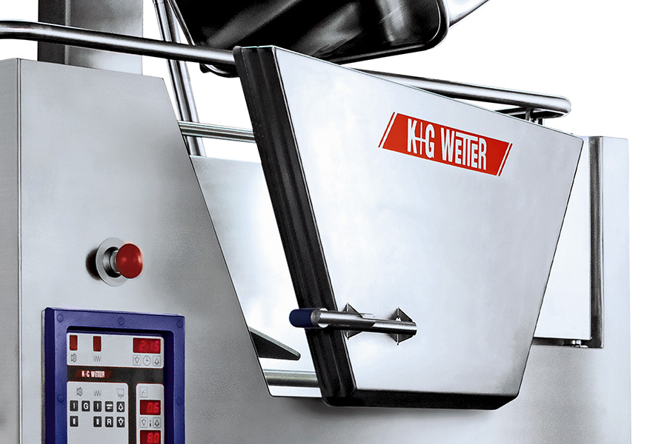
© K+G Wetter
Bildunterschrift: Mit dem „Easy Access“ haben Anwender einen schnellen und bequemen Zugriff zum Wolftrichter.

Pressebild 2:
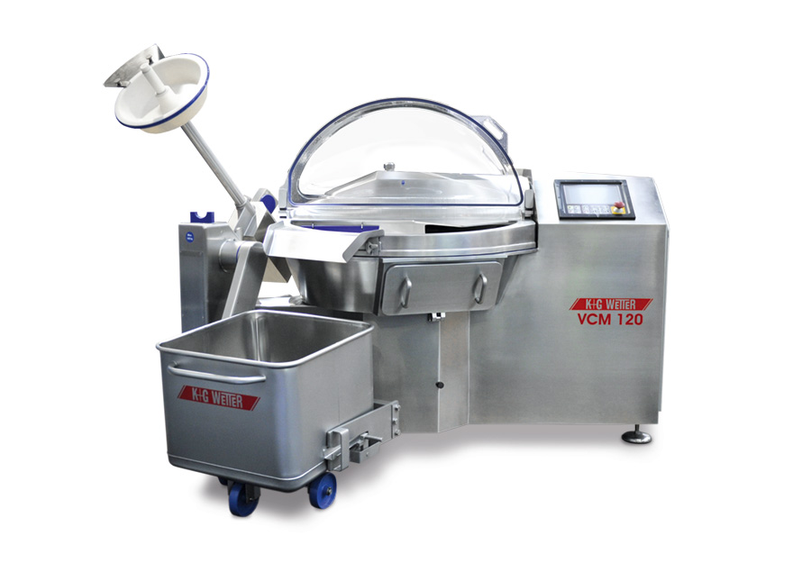
© K+G Wetter
Bildunterschrift: Mit dem neuen 120 Liter Vakuum-Kutter (VCM 120) bringt K+G Wetter erneut Zuverlässigkeit und Sicherheit ins Handwerk.

Pressebild 3:
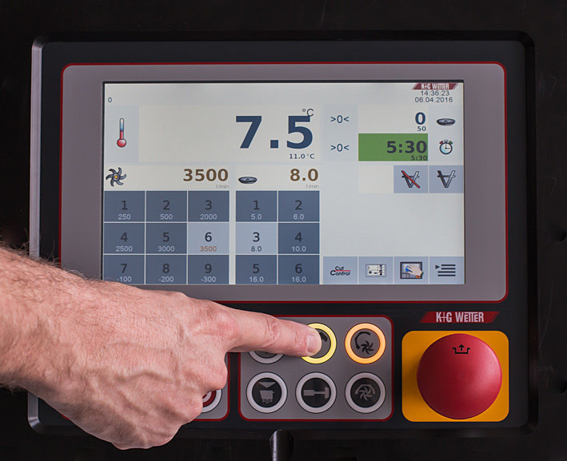
© K+G Wetter
Bildunterschrift: Neues Touchpanel von K+G Wetter mit übersichtlich gestaltetem Bedienbereich.

Pressebild 4:
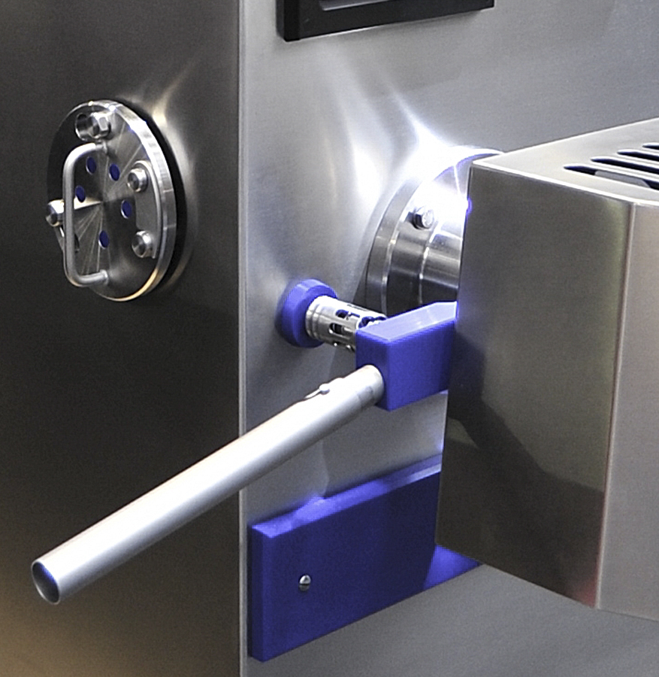
© K+G Wetter
Bildunterschrift: Ob manuell oder pneumatisch: Die K+G-Sortiereinrichtung kann besonders schnell ein- bzw. ausgebaut werden, um die einzelnen Bauteile einfach und gründlich zu reinigen.

Kontaktinformationen:
K+G WETTER GmbH
Goldbergstrasse 21
35216 Biedenkopf-Breidenstein
www.kgwetter.de

Ihre Ansprechpartnerin:
Yvonne Scheurer
PR/Media
T. +49 (0) 2 71 . 77 00 16 - 26
F. +49 (0) 2 71 . 77 00 16 - 29
y.scheurer@psv-marketing.de
www.psv-marketing.de

